Funcionamiento del código Arduino

Trabajo tablas de verdad

Vamos a explicar el funcionamiento del código, de Arduino para el funcionamiento de las tablas de verdad and y xor.

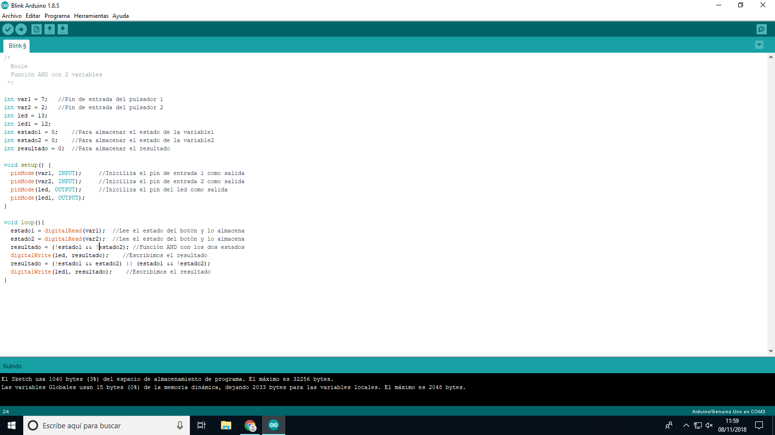

Primero, tenemos la forma de introducir las variables y los leds que se asignaran a un número de arduino. En los que pone var1 y var2 se refiere a los dos pulsadores que hemos utilizado, y los que tienen led1 y led2 se refieren a los leds que utilizamos. Por último estado 1 y estado 2 se refieren a los estados iniciales de los pulsadores y el resultado se refiere al estado de la combinación inicial de ambos pulsadores.



Luego, distinguiremos a los pulsadores como entradas y a los leds como salidas y esto significa que el resultado de los pulsadores será el que defina el estado de los leds.



Por último, diremos que el resultado de ambos pulsadores en su combinación afectarán al led1 con una puerta and y al led2 con una puerta xor. Así introduciremos las puertas lógicas.



FUNCIONAMIENTO DE ARDUINO

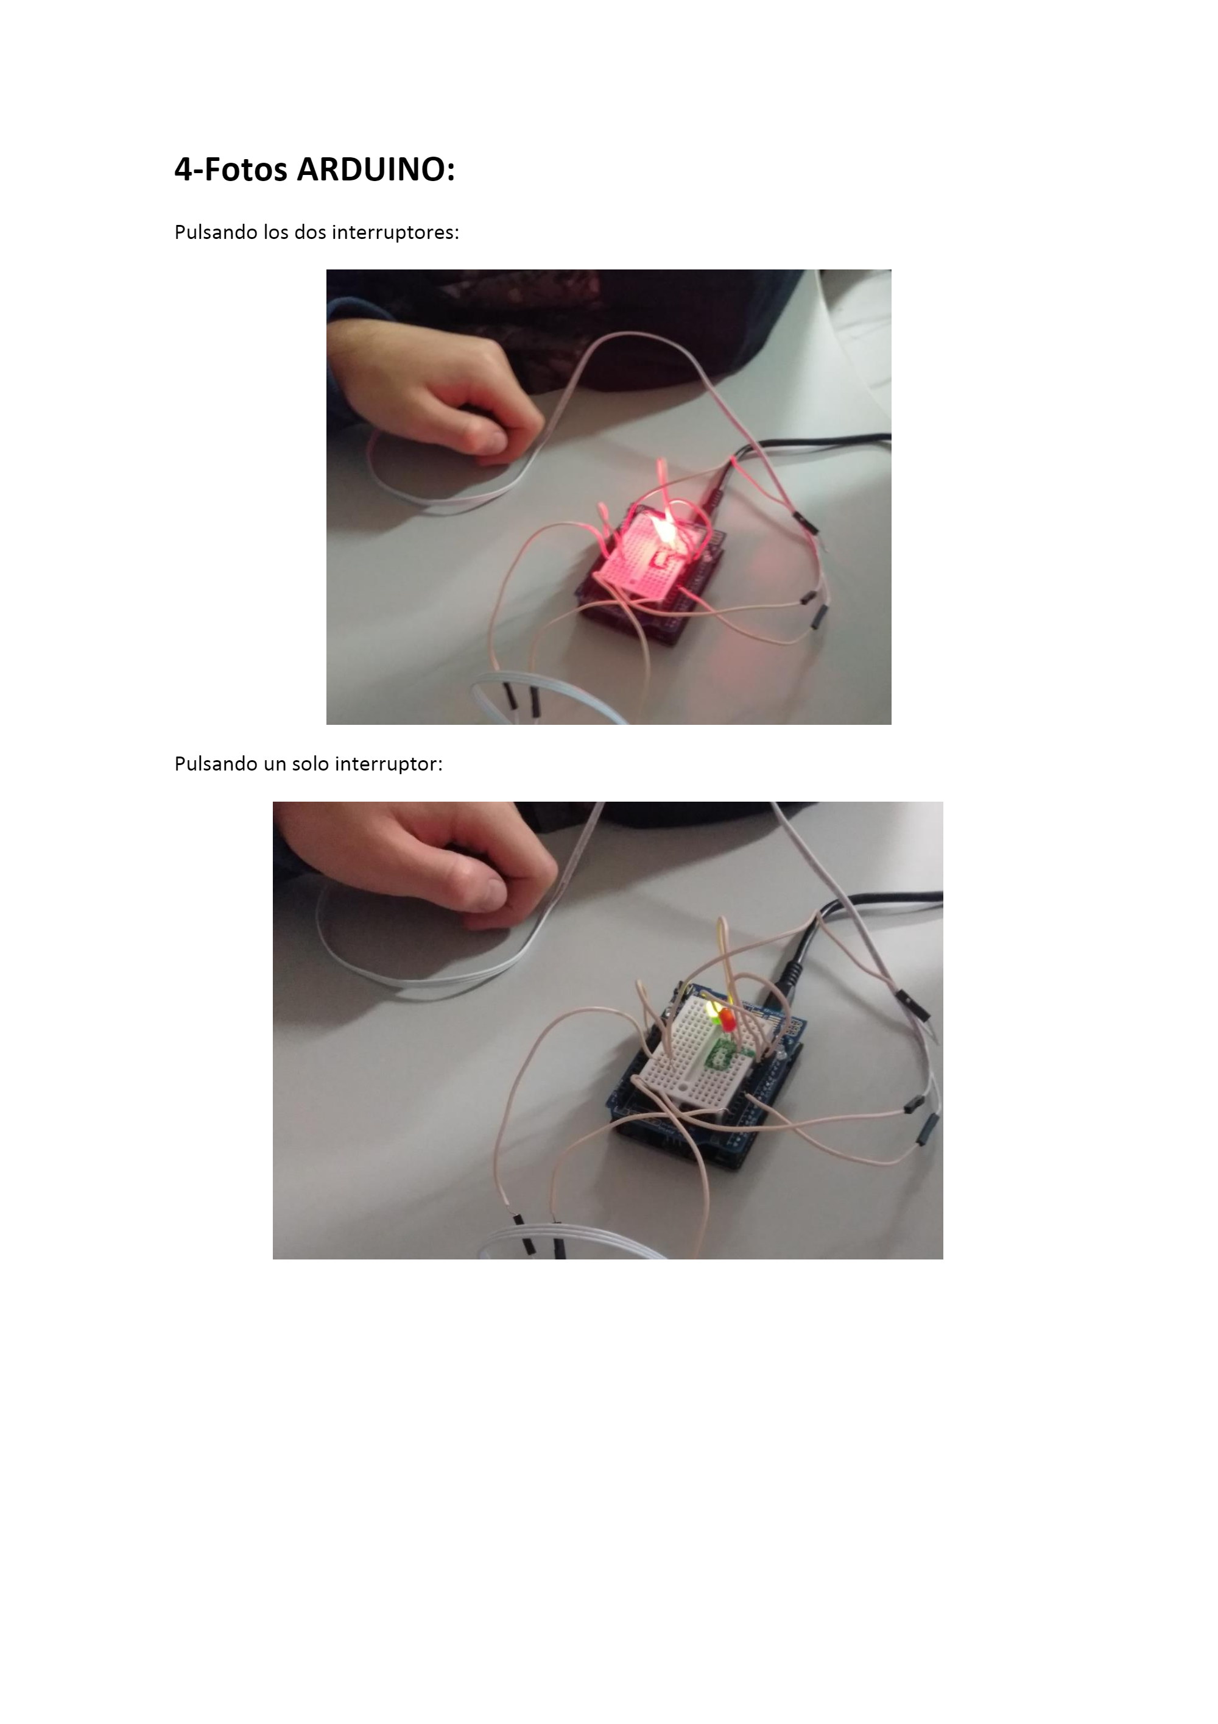

SI PULSAMOS UN SOLO PULSADOR SE ACTIVARÁ SOLO EL LED ROJO



SI PULSAMOS LOS DOS PULSADORES SOLO SE ACTIVARÁ EL LED VERDE

EXPLICACIÓN DEL CÓDIGO FPGA

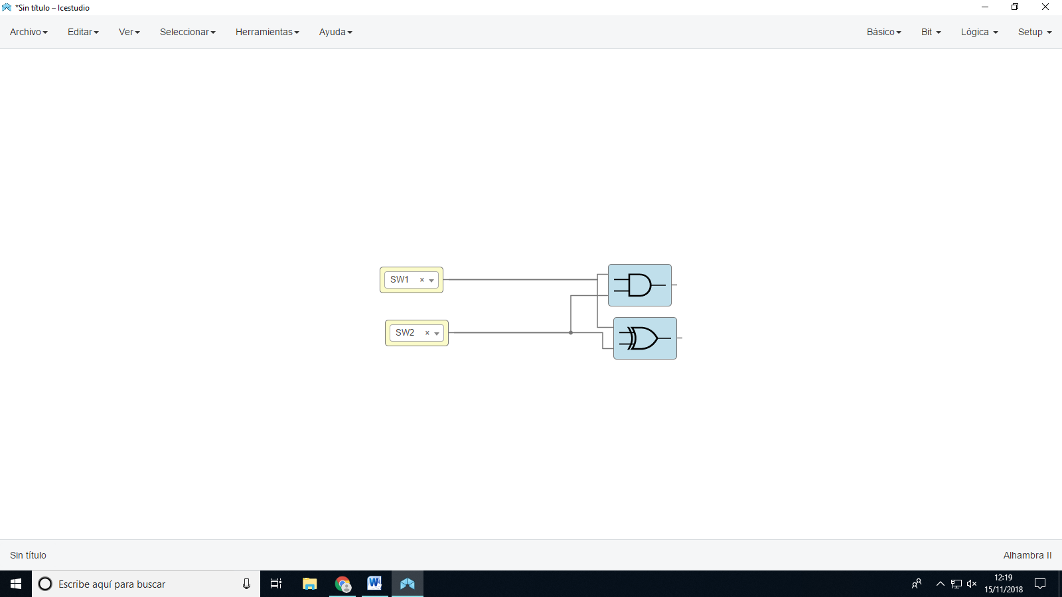

Este código es mucho más simple que en el caso del arduino, en este caso la placa funciona a base de puertas lógicas y no tiene un microprocesador que lee códigos como en arduino.

El código es mucho más simple, e incluye dos interruptores, por lo tanto el código, que se escribirá de forma gráfica tendremos que poner cada uno de los elementos los cuales encontraremos en el programa informático que nos proporciona Alhambra.bits

FUNCIONAMIENTO DEL FPGA

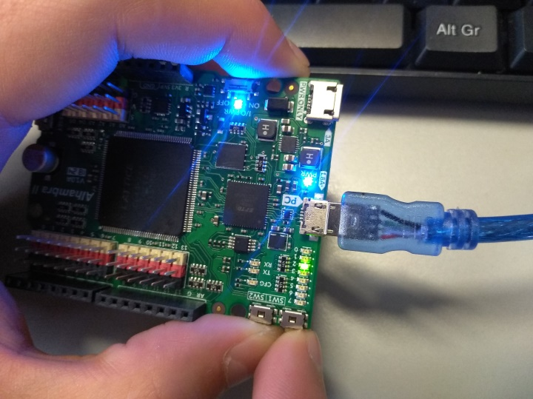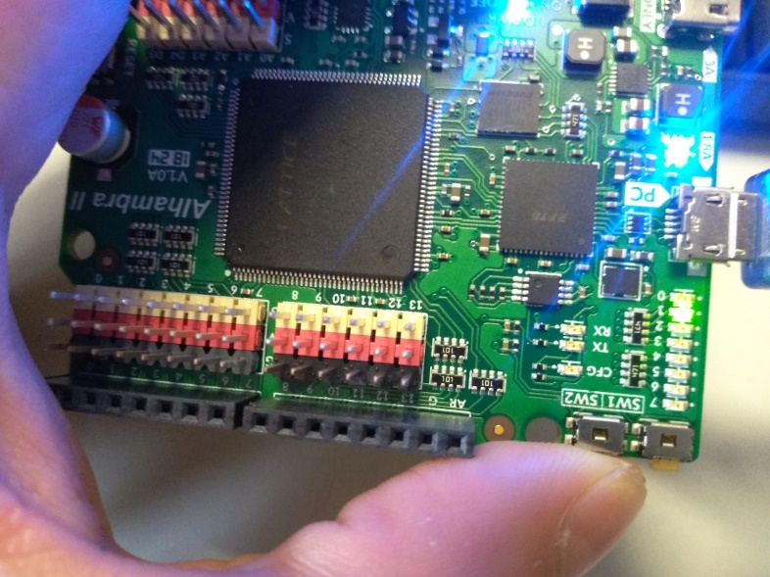

Cuando pulsamos los dos pulsadores a la vez ya incorporados en el arduino se acivará el led1, que responde a la puerta XOR.

Cuando pulsamos los dos pulsadores la vez ya incorporados en el arduino se acivará el led2, que responde a la puerta AND.

DIFERENCIA ENTRE ARDUINO Y FPGA

Como hemos dicho, la placa con el código FPGA funciona a partir de puertas lógicas siempre, no tiene un microprocesador que lee un lenguaje de código que se tiene que escribir como ocurre en Arduino. Por lo tanto, es mucho más fácil de utilizar el FPGA, que no tenemos que aprender nada de ningún código como en Arduino, si no que se hace de forma visual con dibujos.